附件2
官方兽医证式样

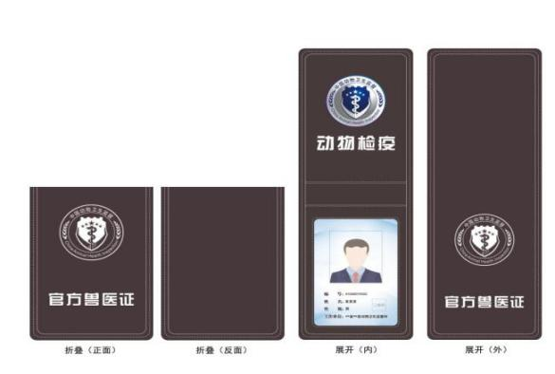
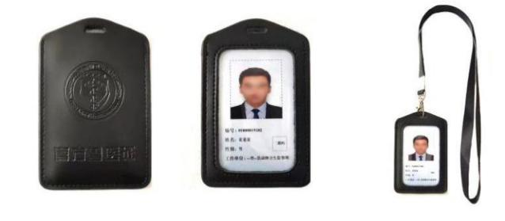
一、官方兽医证式样
手持官方兽医证式样 挂牌官方兽医证式样样式
官方兽医证由皮夹外壳和卡片内芯两部分组成，皮夹外壳由省厅按农业农村部统一格式要求制作发放至各设区市；卡片内芯由官方兽医所在地农业农村主管部门在国家兽医卫生综合信息平台官方兽医管理模块中自行下载制作。
二、官方兽医证卡片内芯参数
卡片正面：
1. 证件卡片长宽85mm×54mm，厚度1. 2mm，四角制作成圆角。
2. “编号”“姓名”“性别”“工作单位”字体均为方正小标宋简体，8pt。
3. 官方兽医照片规格不低于470*600像素（竖式），分辨率300DPI以上，照片格式为JPG，大小200K以上、不超过2M；白色纯色背景，着深色服装；头像居中，宽高34mm×39mm。
4. 二维码位于身份信息右侧，右间距7.5mm，下间距 16.3mm，二维码长宽9mm×9mm。
5. 二维码与字体颜色：#000000 C:93 M:88 Y:89 K:80。
6. 二维码可使用牧运通APP扫码识别，识别内容为其证件主要信息及有效状态。
7. 材质：证件卡片为PVC或PETG材质，表面覆膜。
卡片反面：
1. 中国动物卫生监督标志尺寸：34mm×34mm。
2. “官方兽医证”五个字：方正小标宋简体，16pt。
3. “江苏省农业农村厅监制”一行字：黑体，8pt。
卡片式样见下图。

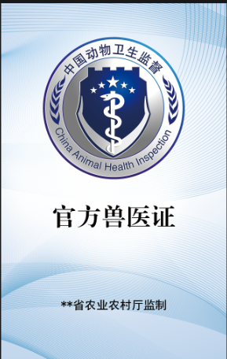
卡片（正面） 卡片（反面）

